Manual de uso
RoundTracker
Cómo registrar torneos, resultados y seguir la clasificación en directo
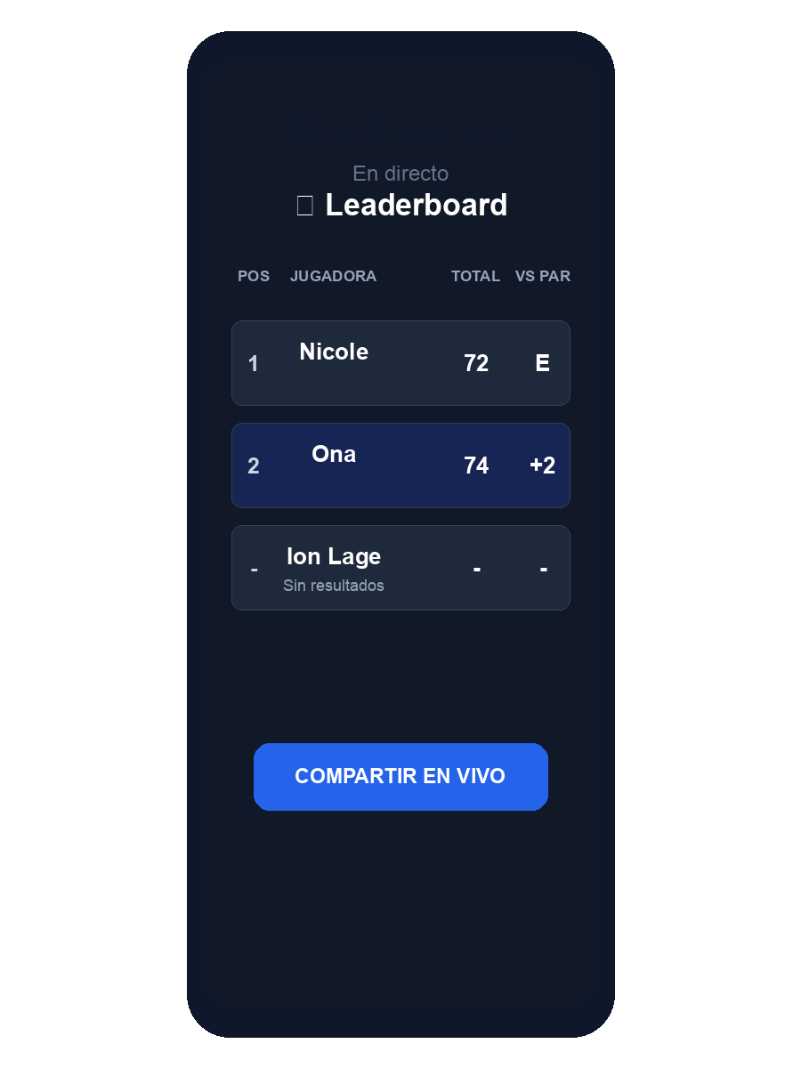
Versión inicial · Junio 2026

1. Inicio de sesión
Entra con el usuario corto asignado por el equipo.
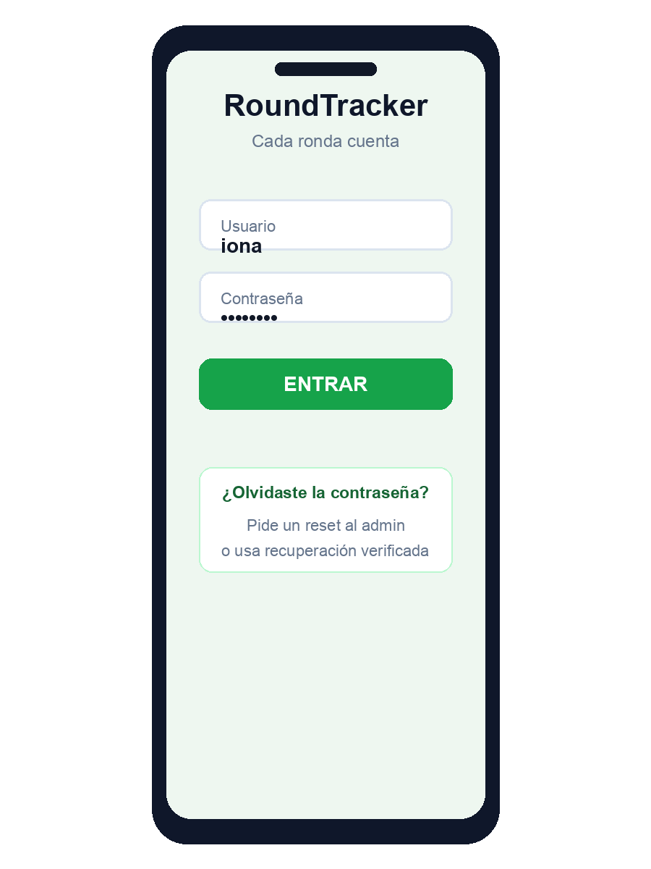

Pasos
- Escribe tu usuario sin espacios. Ejemplo: iona.
- Introduce la contraseña asignada.
- Pulsa Entrar.
- Si no recuerdas la contraseña, pide reset al administrador.
Nota: El email interno tipo iona@golfteam.app se usa solo para Firebase. La jugadora no necesita escribirlo.

2. Pantalla principal
Desde aquí se revisan los torneos y se abre la tarjeta de cada ronda.
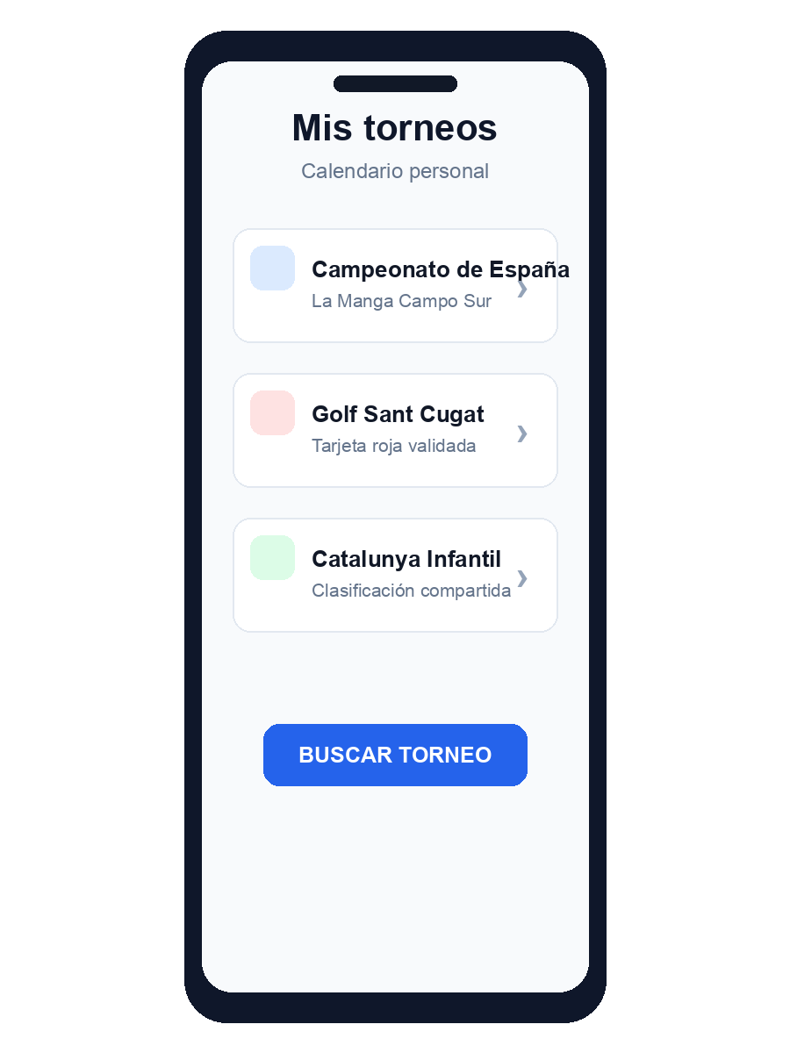

Pasos
- Revisa la lista de torneos próximos.
- Pulsa un torneo para abrir el detalle.
- Comprueba fecha, campo y rondas antes de introducir resultados.
- Usa Buscar torneo si todavía no aparece en tu calendario.

3. Añadirse a un torneo
Los torneos compartidos permiten clasificación conjunta entre jugadoras.
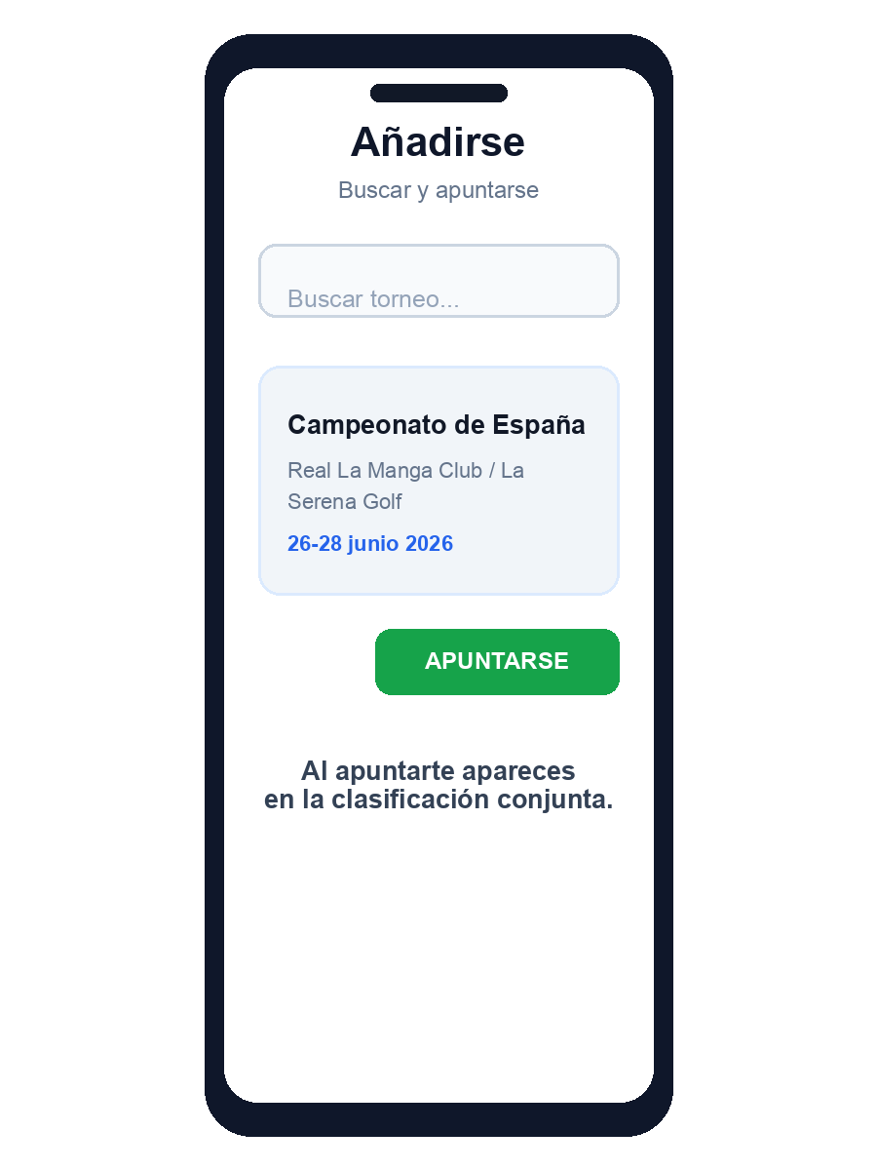

Pasos
- Abre el buscador o la comunidad de torneos.
- Busca por nombre, fecha o club.
- Pulsa Apuntarse.
- Vuelve a Mis torneos y confirma que aparece.
Nota: Si hay dos torneos parecidos, usa el que tenga el campo correcto y el roster común.

4. Introducir resultados
La tarjeta guarda golpes por ronda y alimenta la clasificación en directo.
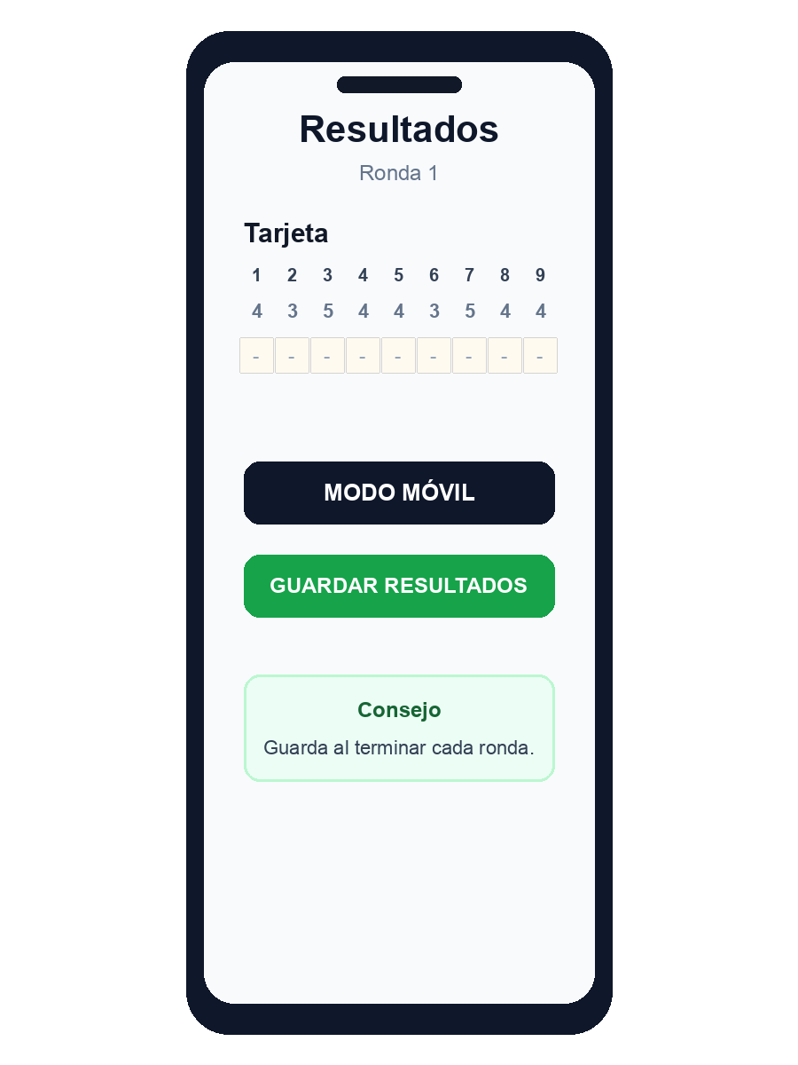

Pasos
- Abre el torneo y elige la ronda.
- Introduce los golpes de cada hoyo.
- Guarda los resultados al terminar.
- Revisa que la suma y el par tengan sentido.
Nota: Antes de guardar muchas rondas, valida que la tarjeta del campo corresponde al circuito del torneo.

5. Modo móvil en campo
Vista simplificada para marcar golpes durante el recorrido.
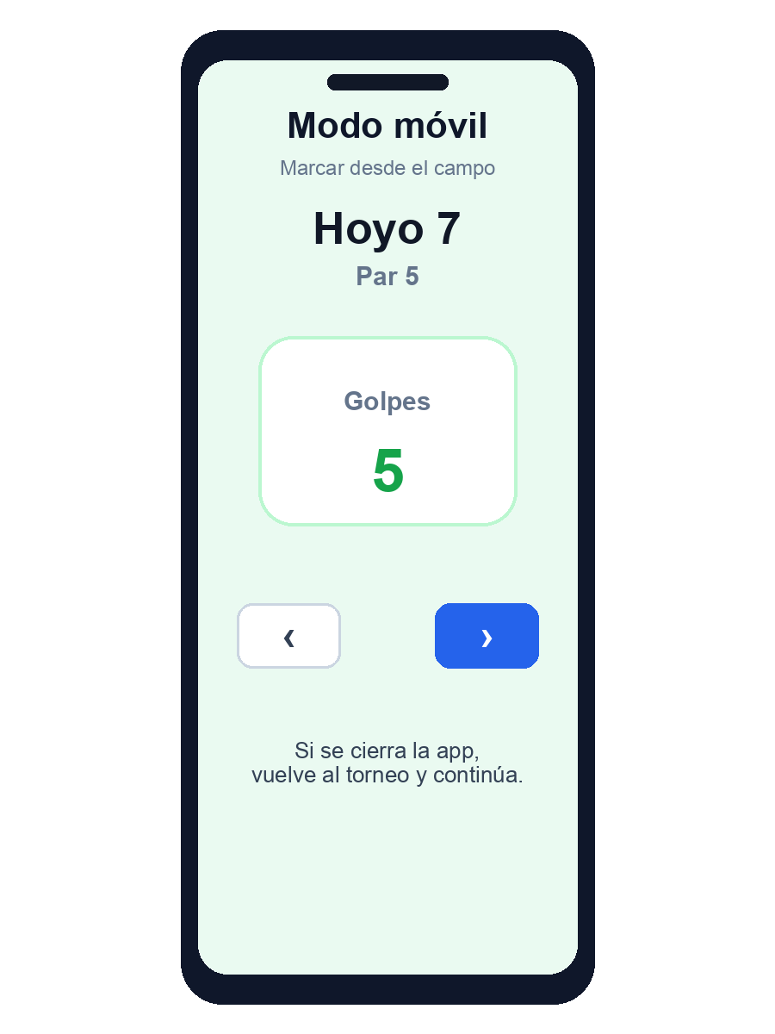

Pasos
- Pulsa Modo móvil desde la tarjeta.
- Marca los golpes del hoyo actual.
- Avanza o retrocede con los controles.
- Al terminar, vuelve a la tarjeta y guarda.

6. Clasificación en directo
La clasificación muestra resultados guardados y jugadoras pendientes.


Pasos
- Abre la pestaña Clasificación.
- Revisa posición, total y vs par.
- Las jugadoras sin tarjeta guardada aparecen como Sin resultados.
- Actualiza la vista si acabas de guardar y no se refleja todavía.

7. Compartir resultados
El enlace live permite que familiares o entrenadores vean la clasificación.
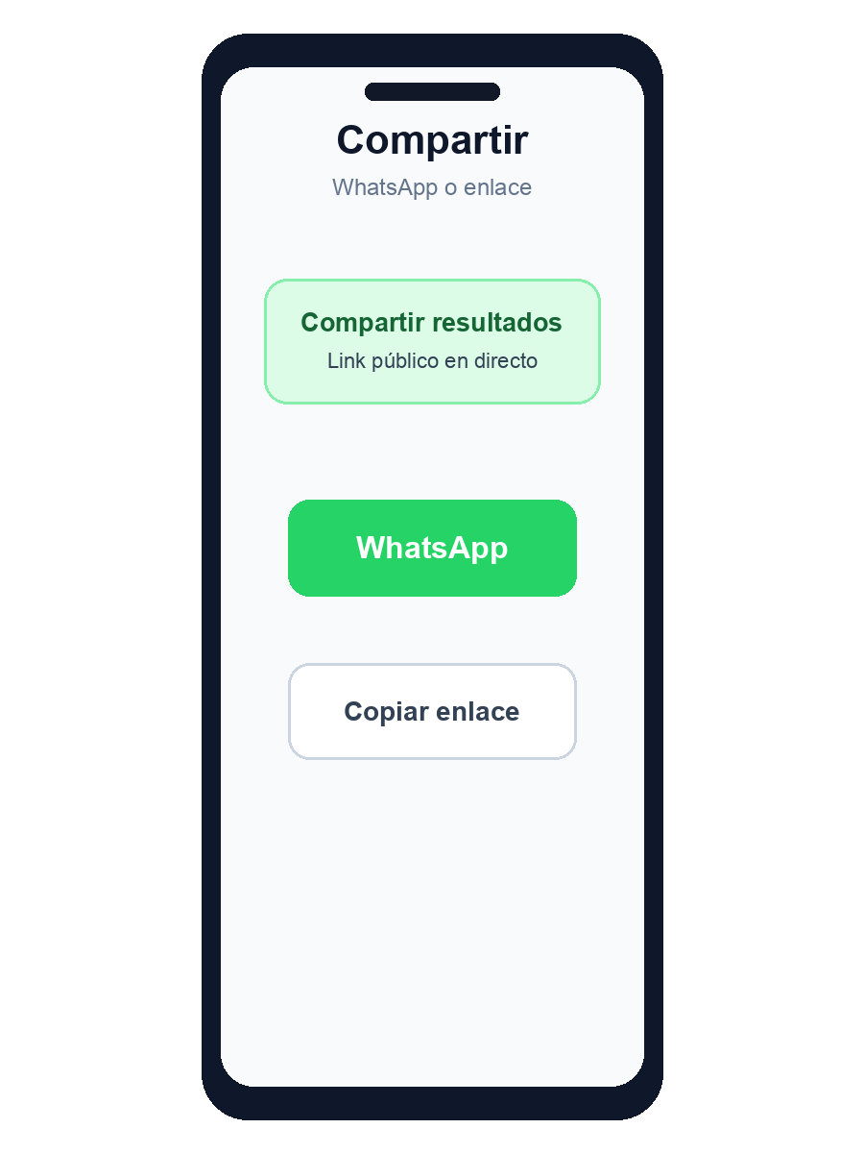

Pasos
- Pulsa Compartir o En vivo.
- Elige WhatsApp o copiar enlace.
- Envía el enlace al grupo o a la familia.
- Quien abre el enlace no necesita contraseña.
Nota: Comparte solo enlaces públicos de torneo. La edición de resultados sigue protegida por login.

8. Perfil y datos
Mantén actualizados nombre, licencia, hándicap y datos de recuperación.
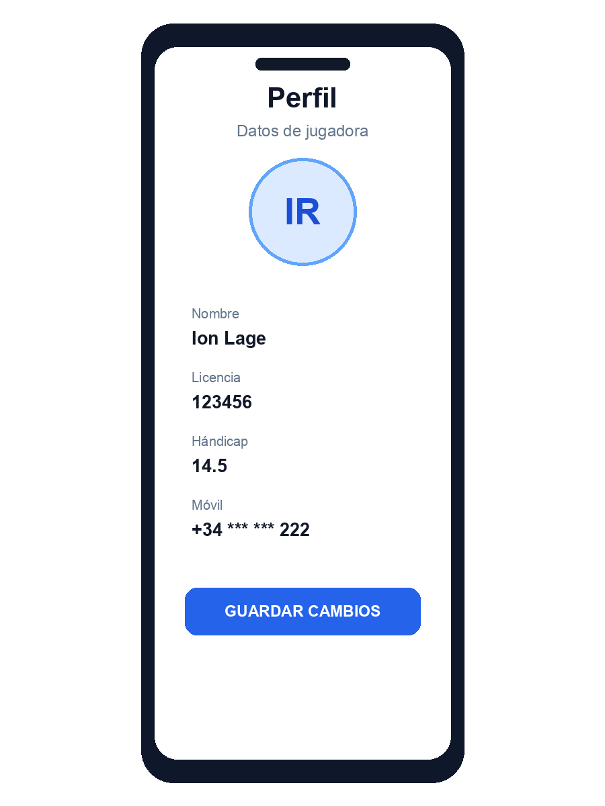

Pasos
- Abre el perfil desde la app.
- Comprueba nombre y licencia.
- Actualiza hándicap si corresponde.
- Añade móvil o email real cuando el sistema de recuperación esté activo.

9. Recuperar contraseña
La recuperación debe usar móvil o email real, no el email interno de golfteam.app.
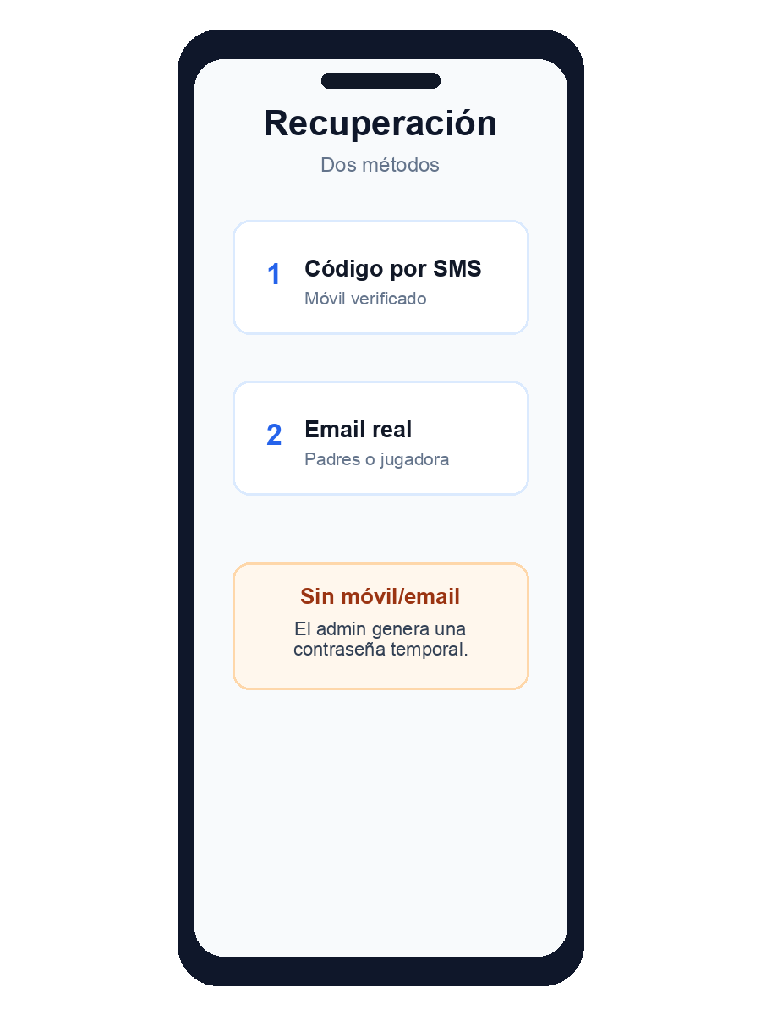

Pasos
- Si tienes móvil verificado, pide código SMS.
- Si tienes email real verificado, pide código o enlace por email.
- Si no tienes método configurado, pide reset al administrador.
- Cuando recibas una contraseña temporal, cámbiala al entrar.
Nota: Las contraseñas antiguas no se pueden consultar. Solo se pueden cambiar por una nueva.

10. Preguntas frecuentes
No veo mi torneo
Busca el torneo desde la comunidad o pide al administrador que revise si estás apuntada.
No aparezco en la clasificación
Apareces cuando estás dada de alta en el torneo. Si aún no has guardado golpes, verás “Sin resultados”.
El campo o la tarjeta no coincide
Avísalo antes de introducir toda la ronda. Algunos clubs tienen circuitos distintos según fecha o torneo.
He olvidado la contraseña
Pide al administrador una contraseña temporal o usa recuperación por móvil/email cuando esté activada.
Se cerró la app en el campo
Vuelve a abrir el torneo y continúa desde la ronda. Conviene guardar al terminar la ronda.

Checklist rápido
- Entrar con usuario corto, no con email.
- Confirmar que el torneo aparece en “Mis torneos”.
- Revisar campo y tarjeta antes de guardar resultados.
- Usar “Modo móvil” durante el recorrido si se quiere marcar hoyo a hoyo.
- Compartir el enlace live cuando la clasificación esté lista.

